Methode: Karikaturen erschließen

Politische Karikaturen sind **ironische oder witzige Zeichnungen** mit dem Ziel, bestimmte Personen oder Sachverhalte des **aktuellen Zeitgeschehens** (historische Karikaturen waren auch einmal aktuell) kritisch und pointiert zu skizzieren. Dabei sind Karikaturen nie das reine Abbild der Wirklichkeit, es liegt vielmehr in ihrem Wesen, zu **übertreiben und zuzuspitzen**. Meist bemühen sie sich nicht um eine abwägende Betrachtung, sondern sind bewusst politisch einseitig. Karikaturen fordern zum Lachen auf und sind spöttischer Kommentar zu einem aktuellen gesellschaftlich-politischen Problem. Ihr Ziel ist es **Kritik zu üben** an Repräsentanten der Politik, politischen Programmen und Entscheidungen. Karikaturen sind meist nur vor dem Hintergrund des momentanen politischen Geschehens verständlich.

Der Wahrheitsgehalt der Karikatur stellt sich erst dann heraus, wenn die Aussage auf die Wirklichkeit bezogen und überprüft wird.

Methodische Arbeitsschritte:

**1. Beschreibung**

Beschreibe möglichst genau jene Details, die du in Schritt 2 deutest.

*(Die Szenerie, die Personen, die Handlung, Worte, den Stil der Zeichnung, Name des Zeichners, Erscheinungsdatum und -ort)*

**2. Deutung**

Deute die in Schritt 1 beschriebenen relevanten Elemente der Karikatur, indem du die Aussage der Karikatur erläuterst.

*(Wen stellen die Personen dar? Evtl.: Was symbolisieren die Gegenstände? Auf welches aktuelle Problem nimmt der Zeichner Bezug? Welche Kernaussage macht die Karikatur? Was genau kritisiert er? Für welche Position ergreift er Partei?)*

**3. Beurteilung**

Beurteile die dargestellte Kritik unter Einbeziehung des realen Hintergrunds.

*(Teilst du die Sichtweise des Karikaturisten oder bist du anderer Meinung? Ergeben sich aus der Karikatur Fragen?)*

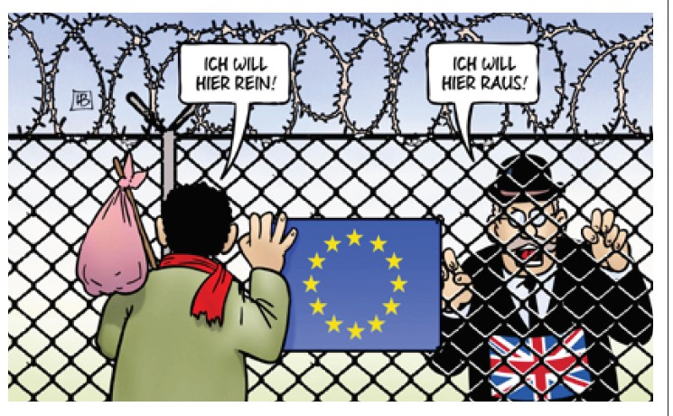

**von** [**Harm Bengen**](https://de.toonpool.com/artists/Harm%20Bengen_463) **am 19. Februar 2016**